Pago Grupal // Pagar Folio maestro (Solo Alojamiento y Pagar Todo)
El diseño de esta pantalla no me gusta, no cumple con las espectativas, por lo menos con las mías.
El pago grupal comienza por el medio, sigue con el final, no pide a quien se le va a emitir el comprobante si es Ticket, solo se puede emitir con una forma de pago, digamos que es horrible para un estandar que conozco, aun si solo emitiera comprobantes de adelantos no electrónicos. En el documento te detalle como, mas o menos, debería ser ☹ te lo detallo de nuevo
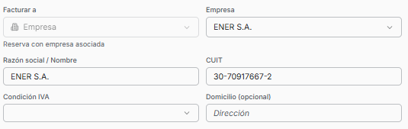
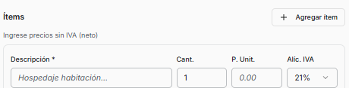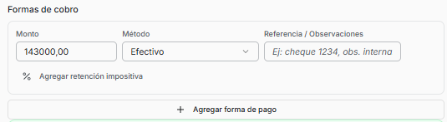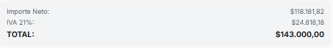
Este diseño te sirve para cualquier emision de comprobantes que sea necesario, Folio de una habitación, Emitir comprobantes desde Resevas, compras o stock que no lo he visto
Para estos caso le agregas al final, o donde quieras ésto
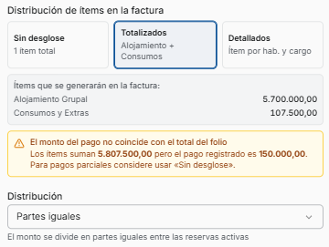


Y asi tenes une Emitir comprobantes como la gente pero no hagas las pantalla tipo chorizo, utiliza el ancho de la pantalla para esto, porque sino te queda así y es, con muchisima suerte, horrible
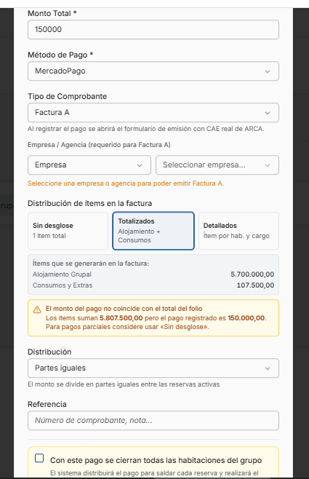

- Todos los comprobantes, indistintamente que sean electronicos o no, obligatoriamente tienen que pedir un cliente, empresa o agencia
- No solo es obligatorio llevar los datos de a quien se lo emite sino los articulos que la conforman. Se debe de poder agregar la cantidad de items necesarios como asi editar su detalle y si se agrego uno que no va poder seleccionarlo y eliminarlo, pero para casos especiales como éste, y como el folio de la habitación, ya traerlo pero conservando las opciones antes mencionadas
¿y por qué debería pedirlo? Y la respuesta a esta pregunta me la dio mi padre y, seguramente ha vos tambien alguna vez, porque es así.
- Si el grupo se le asigno una empresa o agencia acá debe de llegarle este dato, hoy no le llega, pero con la opción de cambio

- Si por esas casualidades de la vida Lucia necesita facturar, faltan comprobantes como los mipyme y las facturas T. Los Mipyme según ARCA a partir del 14 de abril de 2026, el monto mínimo obligatorio para emitir una Factura de Crédito Electrónica MiPyME (FCEM) en operaciones con grandes empresas es de $5.549.862 No se si un grupo puede llegar a este monto pero si llega o lo supera y justo hay que facturarle a la empresa o agencia que está dentro de este régimen no le vas a poder hacer. Pasa lo mismo para las facturas T

Grupos
Si se cambia el estado del grupo a Finalizado o Cancelado sigue apareciendo en Activos, no debería aparecer en Grupos anteriores?
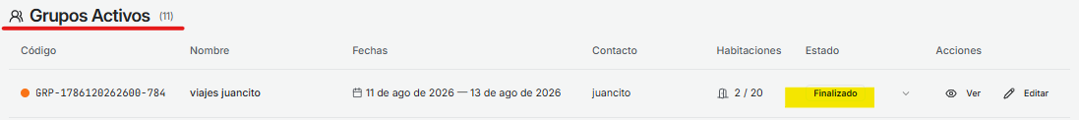

Nuevo Grupo
Tene espacio de sobra para hacer esto en una sola pantalla, sin tener que desplazarte para abajo para verla entera ni tener que hacer clic en Siguiente para ir a seleccionar los bloques. Es muy bueno tener todo a la vista en una sola pantalla
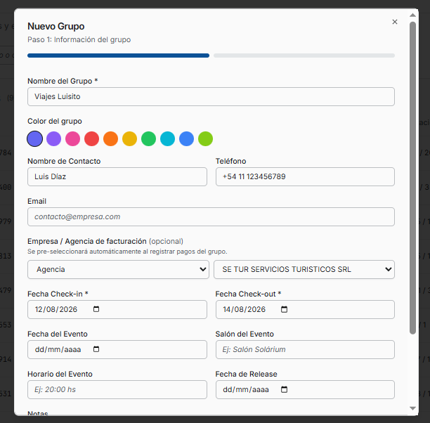
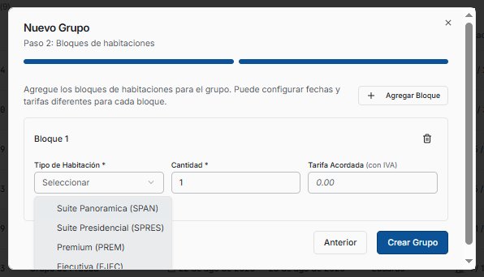
A mi entender, puede que este equivocado, si te dice que hay 0 disponibles y/o que la cantidad ingresada supera la disponibilidad, no se debería poder Crear Grupo, pero lo hace, salvo que Lucia tenga una lógica extraña
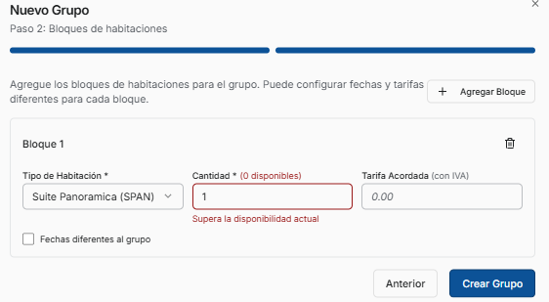Para las tarifas no estaría mal agregar el plan tarifario, como se hace desde Bloques cuando se agrega uno
En reservas no seria mejor que aparecieran ordenadas por número de habitación, mas facil encontrar algo
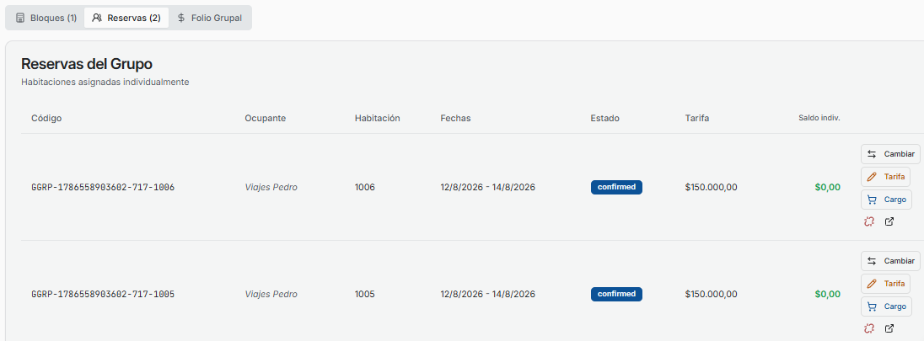
En bloques asigno el nombre y apellido a cada habitacion con lo cual me crea el cliente correspondiente.
Se debería poder contar con algun control para verificar si los datos cargados ya existen y avisar en tal caso
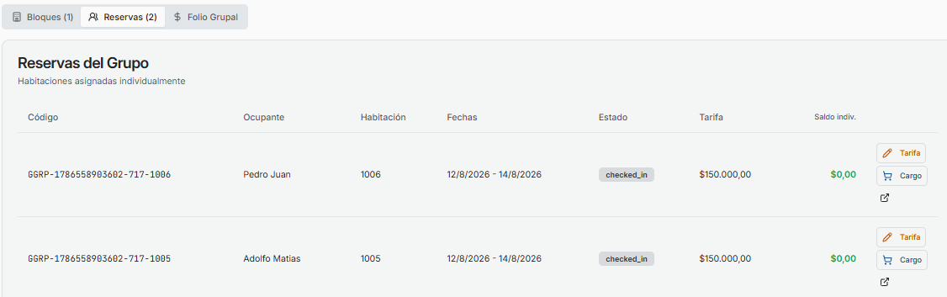
En húespedes puedo encontrar a Adolfo Matias pero hay un dato curioso en Huéspedes
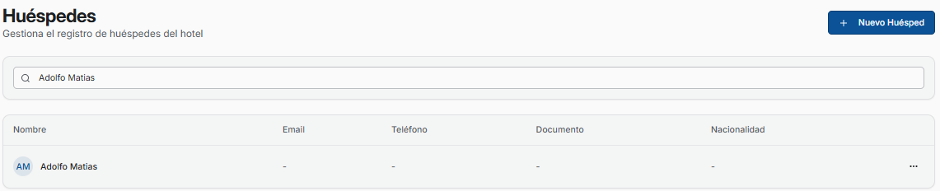
Como se ve no se visualiza la nacionalidad pero si edito la ficha dice Argentino
Folio Grupal
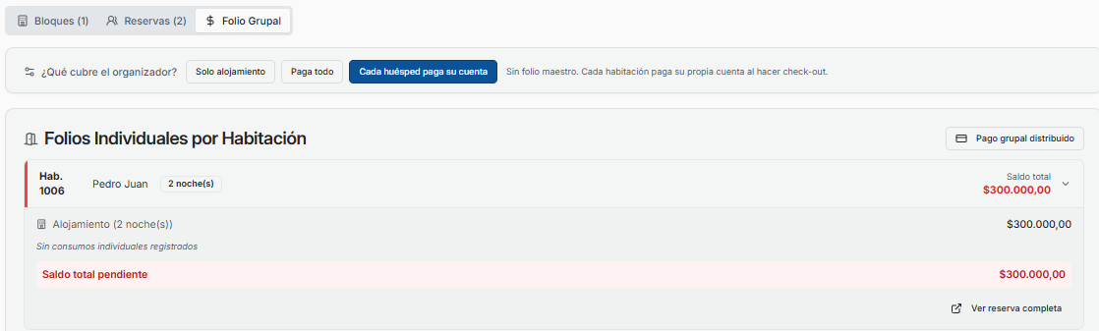
Agregaste en chiquitito Ver reserva completa, no se nota, metele un recuadro celeste o verde, pero no cumpliste en abrir una pestaña nueva o volver a esta pantalla. Digamos que tenes un grupo de 15 habitaciones que tenes que emitir 15 facturas por los gastos particulares de cada uno, minimo como estas vas a estar media hora hacindo factura ya que por cada vez que terminas de hacer una tenes que volver al item grupo, ir a Folio Grupal, seleccionar Cada huesped paga…, buscar la habitación, hacer clic en esta y hacer clic en un diminuto botoncito que apenas se ve para que vaya a la reserva y emitir la factura, al terminar se queda en reserva la cual no te dice si una reserva pertenece a que grupo. Sí, lo logico seria modificar Resevas agregando este dato pero pierde sentido en grupo esta opción. Lo bueno sería que en Reseva te indique el si la reserva pertenece a un grupo y que se pueda buscar por grupos, cosa que hoy no se puede, además de tener la opcion de abrir una ventana nueva si se selecciona Ver reserva completa
